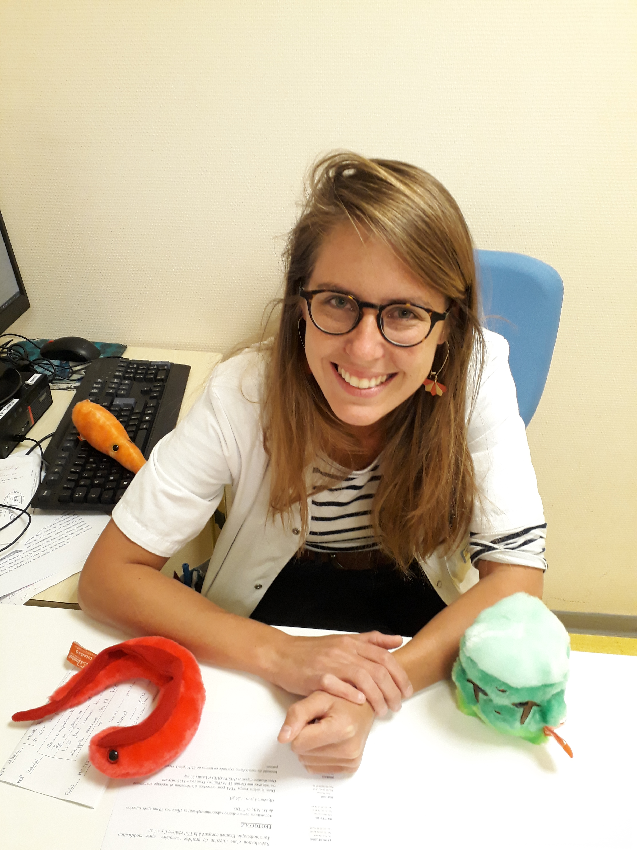
NOM : THILL
Prénom : Pauline
Age : 28 ans

Sous-région d’exercice : Picardie
DES : Médecine interne
DESC : Maladies Infectieuses Date de première inscription : Sept 2016
Inscription SPILF à jour en 2018 : x Oui
Cotisation à jour (gratuite si inscription 2017-2018 au DESC ou au DES) : x Oui

Pourquoi voter pour moi ?
Bonjour à tous, pourquoi voter pour moi… Une question difficile, je vais essayer d’y répondre en quelques mots.
1. Tout d’abord qui suis-je ? Je suis interne à Amiens en médecine interne. Je suis passionnée par les maladies infectieuses depuis plusieurs années et j’ai donc décidé de me spécialiser dans cette merveilleuse discipline. Je suis actuellement en interCHU à Tourcoing et ferai un interCHU en Guyane le semestre prochain. J’ai fait mon externat à Nancy. J’ai donc pu découvrir le fonctionnement de plusieurs hôpitaux et de plusieurs services de maladies infectieuses. Ces différentes expériences m’ont aussi permise de rencontrer beaucoup de personnes et donc d’élargir mon réseau. Je pense que connaître différents fonctionnements hospitaliers et différentes équipes est un plus pour faire partie d’un comité de pilotage d’un réseau.
2. Pourquoi ai-je envie de faire le copil et pourquoi voter pour moi? Je m’investis dans pas mal d’asso depuis le début de mes études : j’ai été présidente de l’association humanitaire de ma fac à Nancy pendant mon externat, j’ai participé à la création de l’association des jeunes internistes picards, en étais la secrétaire pendant 2 ans et j’ai été référente picardie du Réjif pendant 2 ans. En bref j’aime ça, j’aime participer à des asso Je pense que le Réjif est le meilleur moyen de représenter les jeunes infectiologues et infectiologues en formation, le meilleur moyen de développer leur formation, et de nouer un dialogue avec les infectiologues déjà en poste. Ce réseau permet aussi de développer des projets de recherche commun, au niveau national, européen etc. J’ai donc vraiment envie de faire partie de ce belle expérience, de participer à sa poursuite, son développement et de lancer de nouveaux projets.
3. Je suis une fille et la parité c’est à la mode !

